Symbolförteckning till Planbestämmelsekatalogen, uppdaterad 2025-12-01
Id | Namn | Symbol
11 | Gatans breddförhållande (1987 - 2020) | 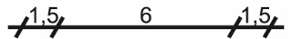
12 | Höjd över nollplanet (1949 - pågående) | 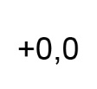
13 | Markens lutning (1949 - 2020) | 
14 | Utfart ska finnas (2015 - 2016) | 
15 | Utfart får inte finnas (1987 - pågående) | 
16 | Stängsel ska finnas (1987 - pågående)
17 | Stängsel får inte finnas (2015 - 2016)
18 | Prickmark (1949 - 2020) | 
19 | Korsmark (1949 - 2020) | 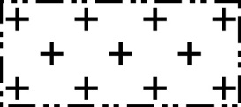
20 | Högsta nockhöjd över nollplan (2012 - 2020) | 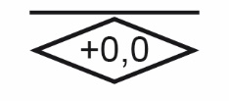
21 | Högsta nockhöjd (2012 - 2020) | 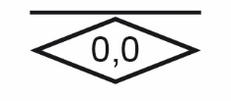
22 | Högsta totalhöjd över nollplan (1970 - 2020) | 
23 | Högsta totalhöjd (1987 - 2020) | 
24 | Högsta byggnadshöjd över nollplan (1949 - 2020) | 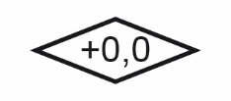
25 | Högsta byggnadshöjd (1949 - 2020) | 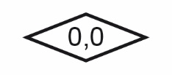
26 | Takvinkel (1987 - 2020) | 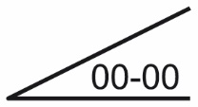
27 | Lägsta schaktningsnivå (1987 - 2020) | 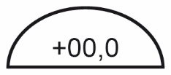
28 | Största djup för dränerande ingrepp (1987 - 2020) | 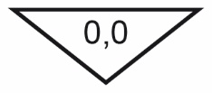
29 | Lägsta nivå för dränerande ingrepp över nollplan (1987 - 2020) | 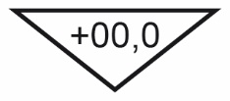
30 | Fastighetsindelning (2020 - pågående) | 
31 | Gata eller torg (1949 - 1986) | 
32 | Park eller plantering (1949 - 1975) | 
33 | Park eller plantering (1949 - 1975) | 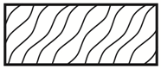
34 | Park eller plantering (1970 - 1986) | 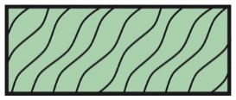
35 | Park eller plantering (1976-1986) | 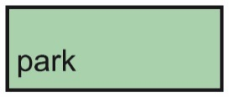
36 | Gatuplantering (1949 - 1969) | 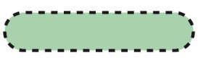
37 | Gatuplantering (1949 - 1969) | 
38 | Högsta flöde ... fordon per årsmedeldygn (1987 - 2012) | 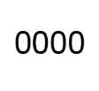
39 | Högsta hastighet … Km/tim (1987 - 2012) | 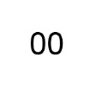
40 | Byggnadsyta i m² (1970 - 1986) | 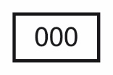
41 | Taklutning i grader (1949 - 1975) | 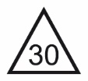
42 | Skyddsområde (1976 - 1986) | 
43 | Mark där uthus o dyl undantagsvis får uppföras (1949 - 1986) | 
44 | Marken får byggas under/över med körbart bjälklag (1949 - 2015) | 
45 | Marken får byggas under/över med ett bjälklag som planteras (1949 - 2015) | 
46 | Mark för byggnad under gatuplanet (1976 - 1986) | 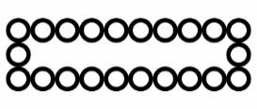
47 | Taklutning, maximal vinkel (1976 - 1986) | 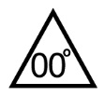
48 | Taklutning, alternativa vinklar (1976 - 1986) | 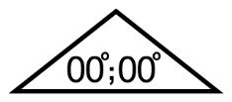
49 | Fönster får anordnas i brandmur (1987 - 2012) | 
50 | Fasaden skall dämpa minst … dBA (1987 - 2012) | 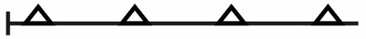
51 | Tunnelområde (1976 - 1986) | 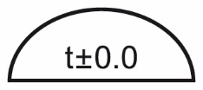
52 | Ledningsområde (1976 - 1986) | 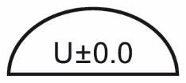
53 | Antal lägenheter (1976 - 1986) | 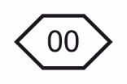
54 | Gällande gatuhöjd (1949 - 1986) | 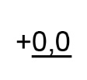
55 | Gällande gatuhöjd avsedd att utgå (1949 - 1986) | 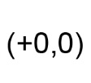
56 | Bullervallshöjd (1976 - 1986) | 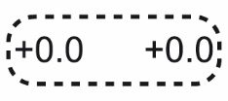
57 | Annan markhöjd (1949 - 1986) | 
58 | Utfartsförbud (1970 - 1986) | 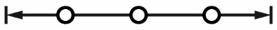  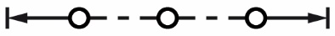
59 | Utfartsförbud med stängselskyldighet (1970 - 1986) | 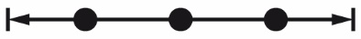  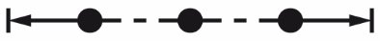
60 | Antal tomter (1976 - 1986) | 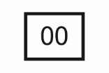  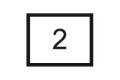  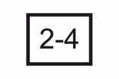
61 | Våningsyta i m² (1976 - 1986) | 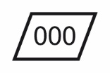
62 | Upplagshöjd (1976 - 1986) | 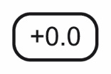
63 | Taklutning (1949 - 1969) | 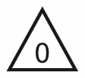
64 | Anordnande av stängsel i visst fall (1949 - 1969) | 
65 | Största/minsta lutning (2020 - pågående) | 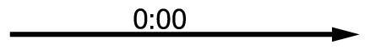
66 | Marken får inte förses med byggnad/byggnadsverk (2020 - pågående) | 
67 | Marken får endast förses med viss typ av byggnadsverk (2020 - pågående) | 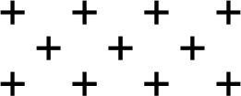
68 | Marken får endast förses med byggnadsverk under mark (2020 - pågående) | 

